**EJERCICIO: ESTRUCTURAS REPETITIVAS FOR, WHILE, DO WHILE**

**Ejercicio #1: SUMA 10 NUMEROS CICLO WHILE**

Se requiere un algoritmo para obtener la suma de diez cantidades mediante la utilización de un ciclo **“WHILE”.**

**Algoritmo:**

**INICIO**

**Var: i=1**

**Var: suma= 0**

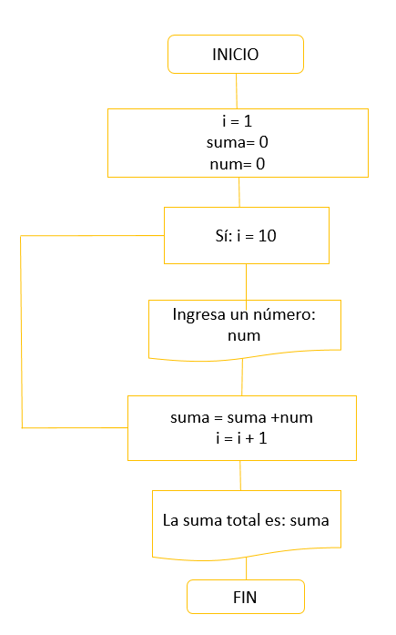**Var: num = 0**

**Sí i** <**=10**

**ESCRIBA: Dame un número**

**LEA: num**

**Var: suma= suma+num**

**i=i+1**

**Cuando i=10**

**ESCRIBA: La suma total es: suma**

**FIN**

**Ejercicio #2: SUMA 10 NUMEROS CICLO DO...WHILE**

Se requiere un algoritmo para obtener la suma de diez cantidades mediante la utilización de un ciclo **DO...WHILE.**

**Algoritmo:**

**INICIO**

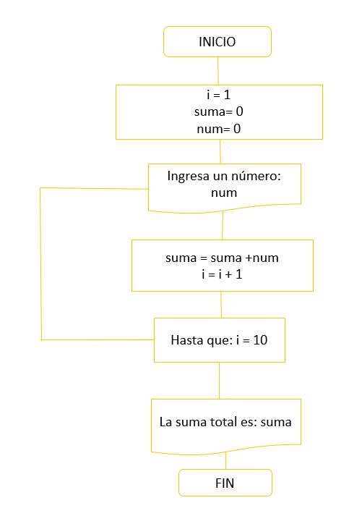**Var: i=1**

**Var: suma= 0**

**Var: num = 0**

**HACER**

**ESCRIBA: Dame un número**

**LEA: num**

**Var: suma= suma+num**

**i=i+1**

**Mientas i** <**= 10**

**Cuando i** <**= 10**

**ESCRIBA: La suma total es: suma**

**FIN**

**Ejercicio #3: SUMA 10 NUMEROS CICLO FOR**

Se requiere un algoritmo para obtener la suma de diez cantidades mediante la utilización de un ciclo **FOR**.

Realice el diagrama de flujo, el pseudocódigo

**Ejercicio #4: EDAD PROMEDIO**

Se requiere un algoritmo para obtener la edad promedio de un grupo de 'N' alumnos.

Realice el diagrama de flujo Y el pseudocódigo para representarlo, **utilizando los tres tipos de estructuras de ciclo**

**Ejercicio #5: NUMEROS PARES DEL 0-100**

Realice un algoritmo para generar e imprimir los números pares que se encuentran entre 0 y 100.

Realice el diagrama de flujo y el pseudocódigo para representarlo, **utilizando el ciclo apropiado**

**Ejercicio #6: TRIANGULO**

Un triangulo rectángulo puede tener lados que sean todos enteros. El conjunto de tres valores enteros para los lados de un triángulo rectángulo se conoce como una terna pitagórica. Estos tres lados deben satisfacer la relación de que la suma de los cuadrados de dos lados es igual al cuadrado de la hipotenusa. Encuentre todas las ternas de Pitágoras para el cateto opuesto, cateto adyacente e hipotenusa, todos ellos no mayores de 500.

**Ejercicio #7: TABLAS DE MULTIPLICAR**

Construir la tabla de multiplicar de un número ingresado por teclado, partiendo desde cero.

**Ejercicio #8: ELEVAR UN NUMERO ENTERO A LA "N" POTENCIA**

Realizar el diagrama de flujo y pseudocodigo de un programa que permita elevar un número entero ingresado por teclado, a una potencia dada.

**Ejercicio #9: CALIFICACIONES ALUMNOS**

Suponga que se tiene las calificaciones de un grupo de 40 alumnos.

Realizar un algoritmo para calcular la calificación media y la calificación más baja de todo el grupo.

**Ejercicio #10: CUBO Y CUARTA DE UN NÚMERO**

Leer 10 números y obtener su cubo y su cuarta.